المحاضرة 11 ـ تسويات حسابات النقدية ..
1/ صندوق المصروفات النثرية.
الأصول النقدية:
تختص هذه المحاضرة بدراسة مشاكل التسويات الخاصة بالأصول النقدية والتي يتمثل أهم عناصرها في الأرصدة النقدية بخزينة الشركة أو بالبنوك وكذلك بالاستثمارات المالية المقتناه بغرض الاتجار. وتتمثل أهم مشكلات هذه العناصر السابقة فيما يلي:
1/ صندوق المصروفات النثرية:
تواجه معظم المنشآت مشكلة ضرورة اجراء مدفوعات لمصروفات ضئيلة القيمة ومتكررة مما يجعل اصدار شيكات لها غير عملي (مثل: مصروفات البريد والأدوات الكتابية). ومن ثم يتم انشاء صندوق يسمى صندوق المصروفات النثرية أو السلفة المستديمة حيث يتم وضعه تحت مسؤولية شخص معين (أمين صندوق المصروفات النثرية) يتولى الصرف منه بموجب مستندات على ان يتم تعويض المنصرف من السلفة أو استعاضتها كلما أوشك رصيدها على النفاذ.
المعالجة المحاسبية لصندوق المصروفات النثرية:
1/ انشاء السلفة المستديمة:

2/ استعاضة السلفة:
(يتم استعادة المنصرف من السلفة المستديمة لإثبات سداد المصروفات المختلفة) كما يلي:

3/ زيادة السلفة:
اذا اتضح ان مبلغ السلفة لا يكفي لسداد المصروفات النثرية التي تتم خلال فترة معينة فإنه يتم زيادة مبلغ السلفة بالقيد التالي:

4/ تخفيض السلفة:
يمكن تخفيض قيمة السلفة اذا اتضح انها تزيد بشكل واضح عن المصروفات النثرية التي تنفقها المنشأة خلال فترة معينة بالقيد التالي:

5/ العجز في السلفة:
اذا كان الرصيد الدفتري للصندوق اكبر من النقدية الفعلية بالخزينة من واقع الجرد فيظهر عجزا في قيمة السلفة يتم اثباته كما يلي:

6/ الزيادة في السلفة:
إذا كان الرصيد الدفتري للصندوق أقل من النقدية الفعلية بالخزينة من واقع الجرد فيظهر زيادة في قيمة السلفة يتم اثباته كما يلي:


ـ تمرين 1:
في 1/1/1433هـ قررت منشأة "الثنيان" انشاء صندوق للمصروفات النثرية بـ 10000 ريال حيث تم سحب شيك بالمبلغ وسلم لأمين الصندوق وخلال شهر فقط قام الصراف بسداد ما قيمته 1040 ريال مصاريف اعلان،100 ريال بريد وتلغراف،3700 ريال أدوات كتابية 2700 ريال مصروفات نقل للداخل،500 ريال اصلاح آلة كاتبة،940 ريال مصروفات عمومية.
المطلوب:
أولاً: اثبات العمليات السابقة في سجل صندوق المصروفات النثرية.
ثانياً: اجراء قيود اليومية اللازمة لإثبات كل مما يلي:
1ـ إنشاء السلفة 2ـ استعاضة السلفة بشيك 3ـ تسجيل العجز أو الزيادة حيث ظهر رصيد نقدية فعلي إما (700 ريال أو 1160 ريال)
الحل: أولاً صندوق المصروفات النثرية:
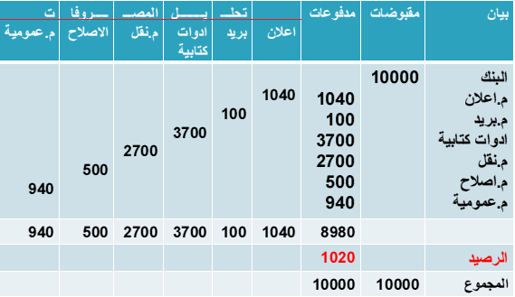
ثانياً: قيود اليومية:
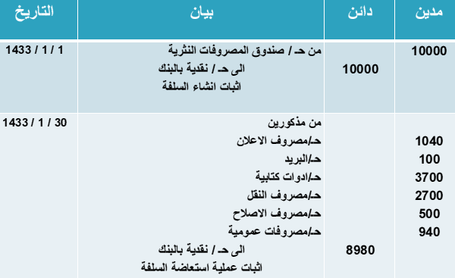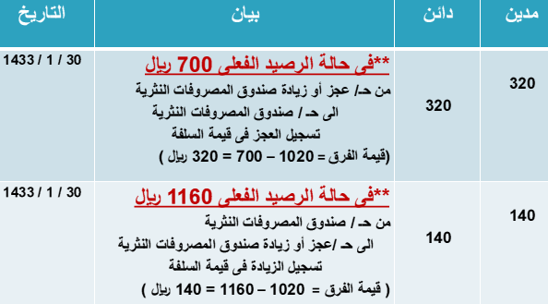

ـ تمرين 2:
في أول رجب 1433هـ قررت منشأة "مكة التجارية" انشاء صندوق للمصروفات النثرية بمبلغ 7000 ريال بشيك وخلال شهر رجب 1433هـ قام أمين الصندوق بسداد المصروفات التالية: 430 ريال مصاريف نظافةـ 800 إكراميات ـ 1000مصروف صيانةـ 470 مصاريف ضيافةـ 1760 انتقالات ـ 2000 مصروفات عمومية، وفي نهاية شهر رجب قام امين صندوق المصروفات النثرية بتقديم مستندات لاستعاضة السلفة وصرف له المبلغ المستحق بشيك وأوضح لإدارة المنشأة ضرورة زيادة السلفة لتصبح 10000 ريال خلال شهر رمضان ووافقت الإدارة على ذلك وحررت شيك بقيمة الزيادة في 1/8.
المطلوب:
أولاً: اثبات العمليات السابقة في سجل صندوق المصروفات النثرية.
ثانياً: اجراء قيود اليومية اللازمة لإثبات كل مما يلي:
1ـ انشاء السلفة في أول رجب 2ـ استعاضة السلفة في نهاية شهر رجب 3ـ زيادة السلفة في أول شعبان.
الحل: أولا: صندوق المصروفات النثرية:
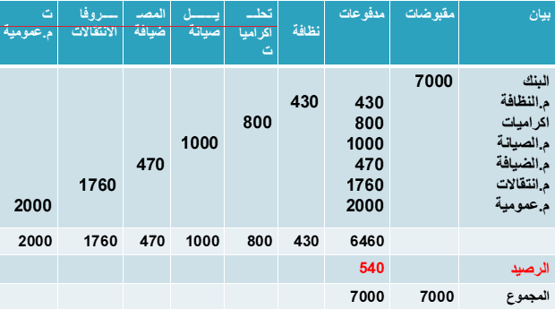
ثانياً: قيود اليومية:
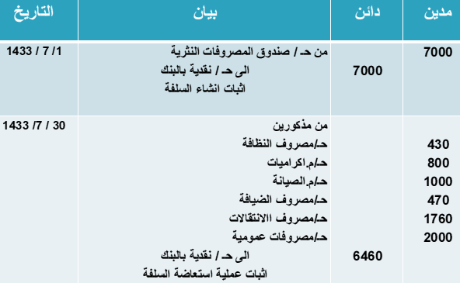
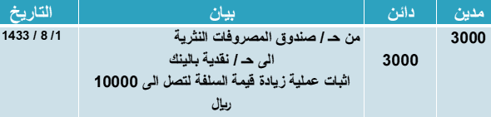
So0onA

